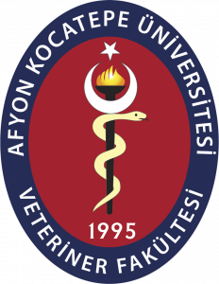

AFYON KOCATEPE ÜNİVERSİTESİ
VETERİNER FAKÜLTESİ DEKANLIĞINA

Fakültemiz……..……………………Anabilim Dalı ……………… ……………………… dersinin Arasınav/Mazeret/Final/Bütünleme sınav sonuçları otomasyon sistemi üzerinden ilan edilirken …………………………… nedeniyle hatalı değerlendirme yapıldığı fark edilmiştir. Düzeltilebilmesi için sistemin tekrar açılmasını emir ve müsaadelerinize arz ederim.

... / ... / ….
Dersin Öğretim Elemanı
Ünvanı, Adı ve Soyadı:
İmza

